# 测试结果

## 01、300用户进行登陆及首页载入，发帖子（体育-板块）

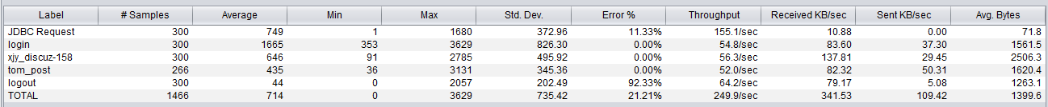**汇总报告**

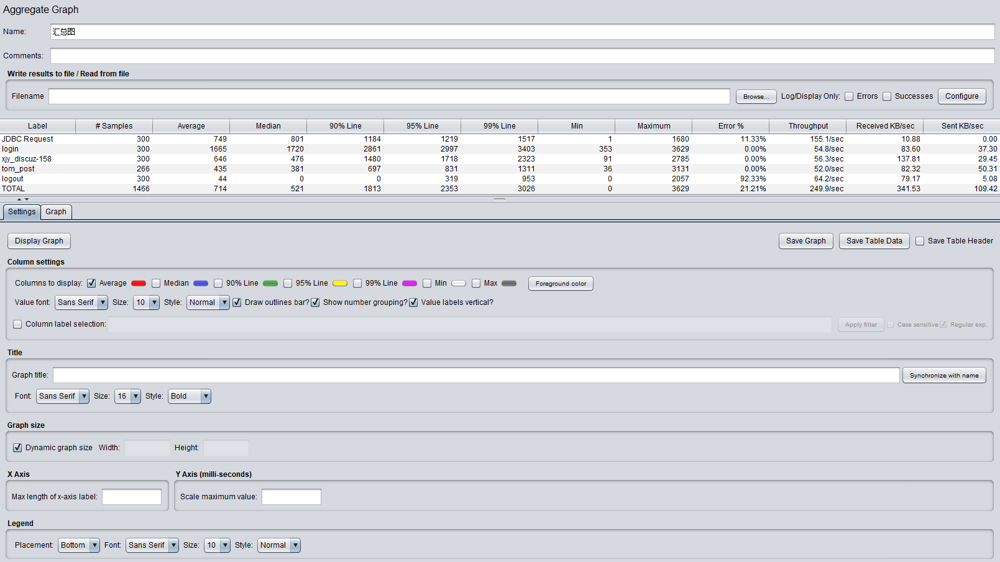**汇总图**

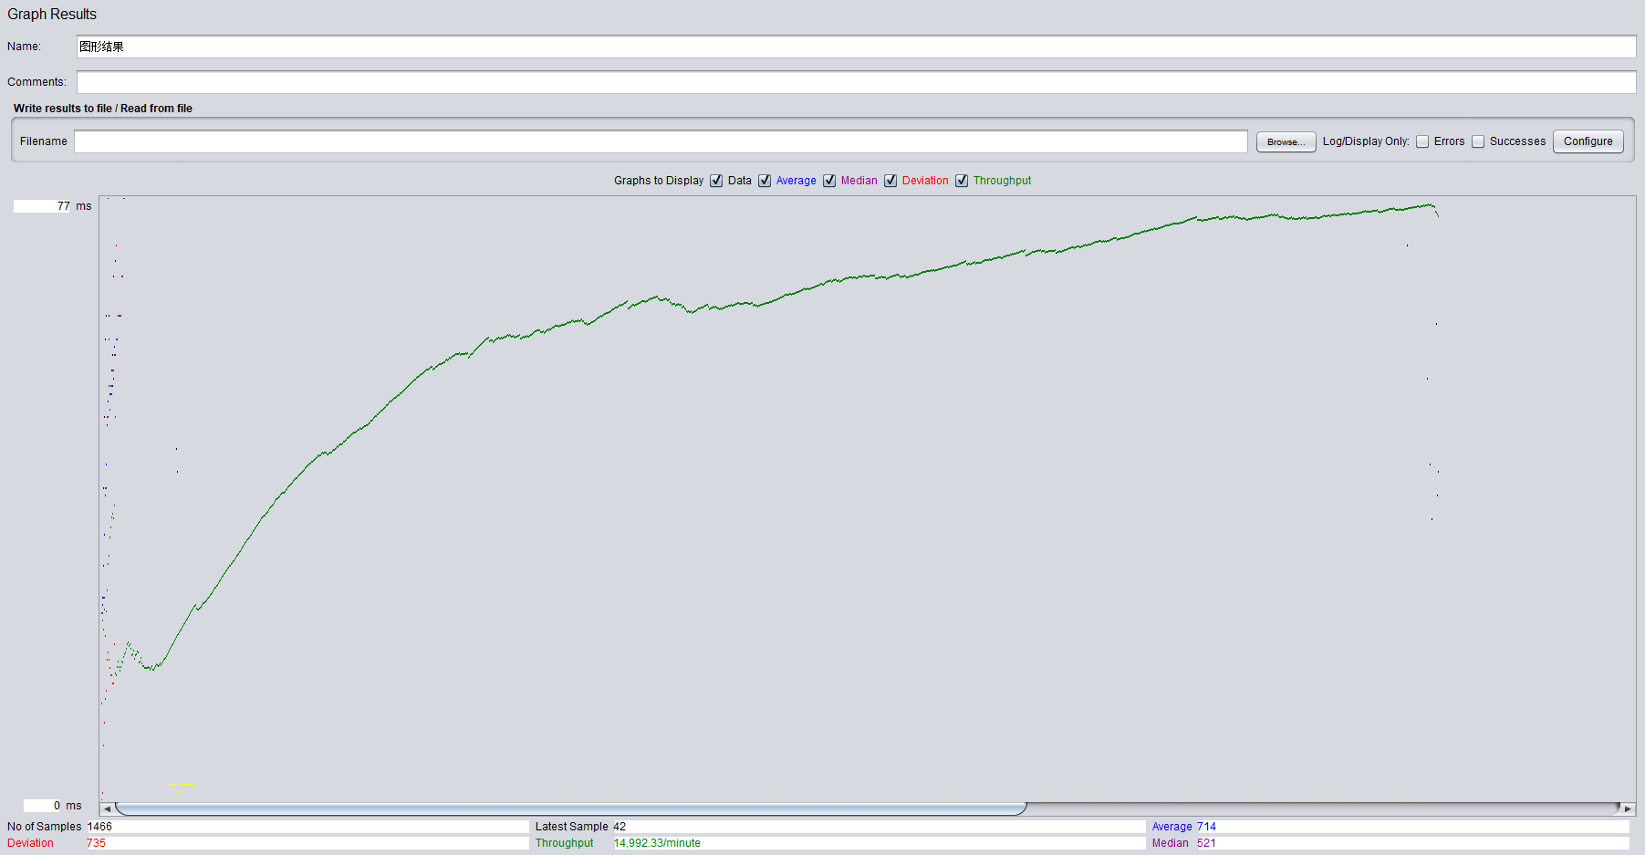**图形结果**

### Transactions per Second

### Hits per Second

### Response Times Over Time

### Active Threads Over Time

## 02、90用户登陆及首页载入，发帖子（财经-板块）

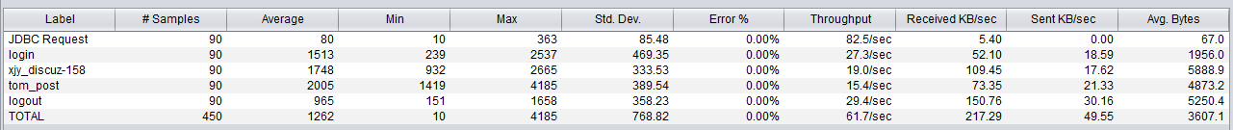**汇总报告**

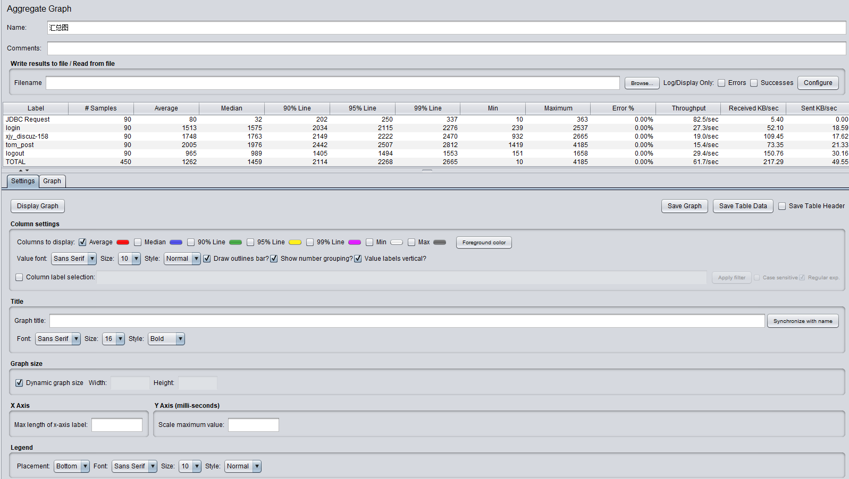**汇总图**

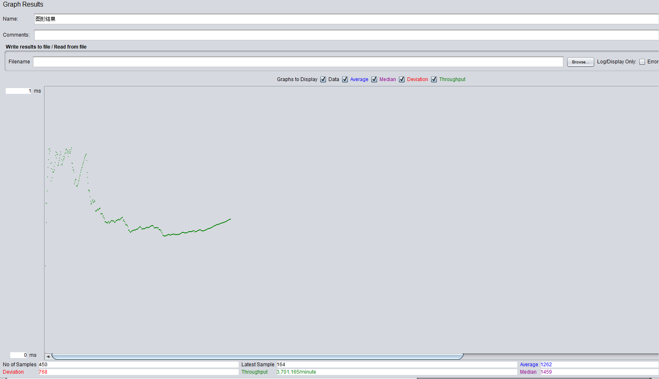**图形结果**

### Transactions per Second

### Hits per Second

### Response Times Over Time

### Active Threads Over Time

## 03 120用户登陆及首页载入，发帖子（娱乐-板块）

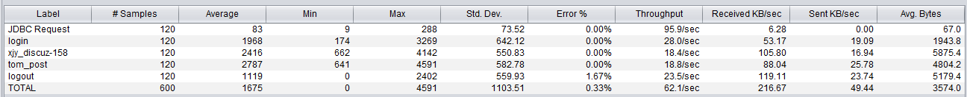**汇总报告**

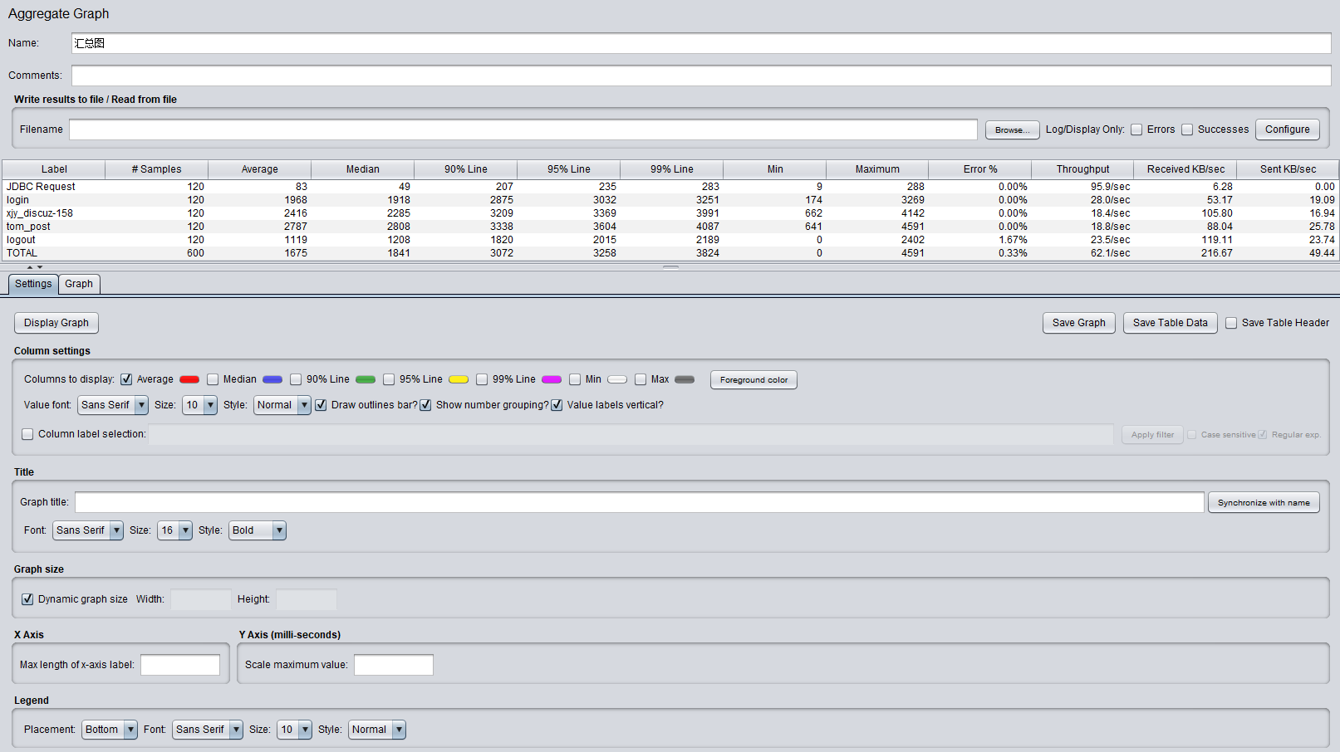**汇总图**

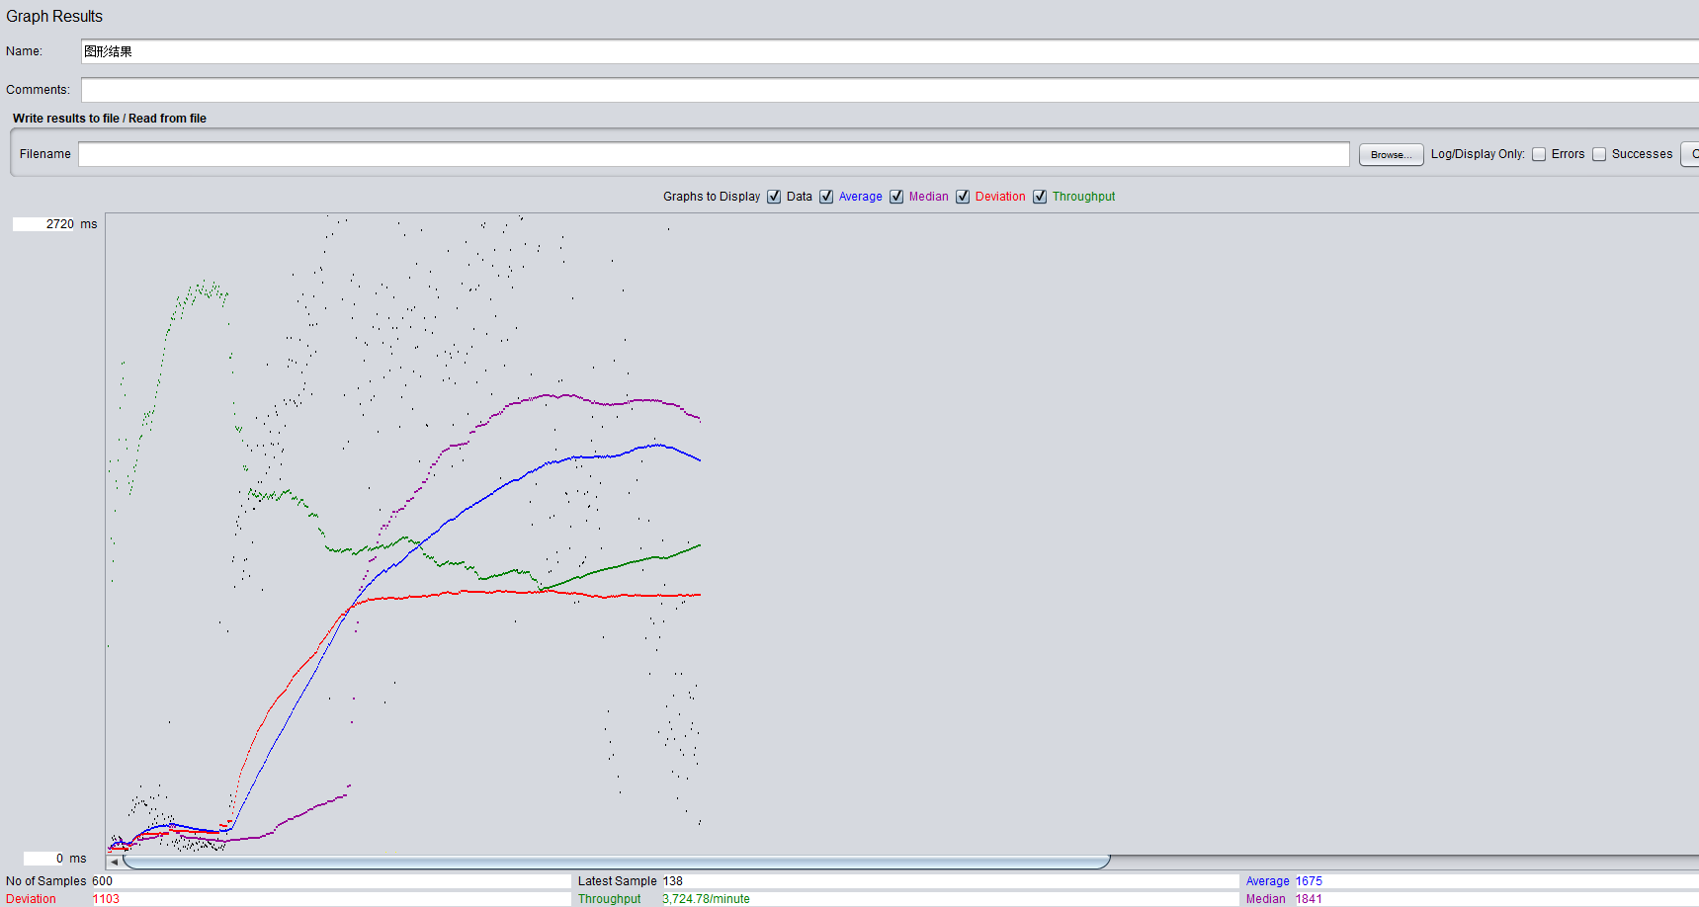**图形结果**

### Transactions per Second

### Hits per Second

### Response Times Over Time

### Active Threads Over Time

# 测试结果分析

## 总体概述

|  |  |  |  |
| --- | --- | --- | --- |
| 虚拟用户 | 分析项目 | 具体子项(最大峰值) | Discusz数据 |
| 300 | 登陆 | 每秒事务数 | 100 |
| 响应时间变化趋势 | 3600ms |
| 发帖 | 每秒事务数 | 90 |
| 响应时间变化趋势 | 600ms |
| 退出登陆 | 每秒事务数 | 7 |
| 响应时间变化趋势 | 100ms |
| 90 | 登陆 | 每秒事务数 | 40 |
| 响应时间变化趋势 | 2250ms |
| 发帖 | 每秒事务数 | 40 |
| 响应时间变化趋势 | 2400ms |
| 退出登陆 | 每秒事务数 | 60 |
| 响应时间变化趋势 | 1190ms |
| 120 | 登陆 | 每秒事务数 | 59 |
| 响应时间变化趋势 | 3150ms |
| 发帖 | 每秒事务数 | 35 |
| 响应时间变化趋势 | 3250ms |
| 退出登陆 | 每秒事务数 | 60 |
| 响应时间变化趋势 | 1500ms |

## 各指标分析结果

### Transactions per Second

360s持续时间，300线程，最大TPS约在4.3毫秒左右，执行和结束时间较为均匀；90个线程，最大TPS约在5s左右，一次执行操作，整体呈反复上升下降趋势；120个线程，360s持续时间时，最大TPS约在9s左右，依次执行操作，整体较平稳呈上升下降趋势。

### Hits per Second

360s持续时间，300个线程，触发的请求数最大约为405，点击率波动较大，呈持续下降趋势；90个线程，触发的请求数最大约为128，整体基本呈下降趋势，波动较平稳，只在4.2秒左右出现较大波动，触发请求数量减少较为合理；120个线程，触发的请求数最大约为225个，在1秒左右出现较大波动，之后点击率变化平稳。

### Response Times Over Time

360s持续时间，300个线程，除登录操作外，响应时间均波动不大，整体呈较小上升趋势；90个线程，整体呈平稳上升趋势；120个线程，响应时间在6.5秒左右经历了较小波动，之后逐渐平稳，9秒左右达到峰值。

### Active Threads Over Time

360s持续时间，300个线程，在1.7秒左右达到最大并发数，为300个，之前之后均急剧增加与减少，不过减少时相比于达到峰值前趋势较为缓；90个线程，到1.5秒左右并发数急剧增加，1.5秒到5秒左右，并发数较为平稳，达到峰值90个，之后到结束，并发数急剧减少；120个线程，到1.5秒左右并发数急剧增加，1.5秒到7.5秒左右，达到峰值120个，之后到结束，并发数急剧减少。

## 总结：

线程数逐渐增加时，TPS使用JDBC从数据库读取数据所花时间越来越长，对服务器性能要求越来越高，即进行了对数据库读取的压力测试；监控过程中，并未出现频繁报错、CPU、内存占用过高等情况，在此数量的吞吐量下，系统的响应时间在用户可以接受的范围内，系统运行稳定，性能符合用户的需求。